SENATI
SERVICIO NACIONAL DE ADIESTRAMIENTO EN TRABAJO INDUSTRIAL
FORMACIÓN PROFESIONAL DUAL

INFORME DE FORMACIÓN PRÁCTICA EN EMPRESA
Modernización Integral del Sistema Institucional CEPRO MICAELA 2.0
CÓDIGO N° 89001677

SENATI - FORMACIÓN PROFESIONAL DUAL
DIRECCIÓN ZONAL ETI - JULIACA
FORMACIÓN PROFESIONAL DUAL

CFP/UCP/ESCUELA | UCP ETI SENATI JULIACA
ESTUDIANTE | GUZMAN JORDAN, GONSALO
ID / BLOQUE | ID: 001499194 | BLOQUE: 49PIADS402
CARRERA | INGENIERÍA DE SOFTWARE CON INTELIGENCIA ARTIFICIAL
INSTRUCTOR | GUILLÉN HERRERA, JOSÉ ÁNGEL
SEMESTRE / PERÍODO | SEMESTRE: IV | DEL 12/10/2026 AL 23/10/2026

SENATI - FORMACIÓN PROFESIONAL DUAL
INSTRUCCIONES PARA EL USO DEL INFORME DE FORMACIÓN PRÁCTICA EN EMPRESA
1. PRESENTACIÓN
El Informe de Formación Práctica en Empresa es un documento de control, en el cual el estudiante registra diariamente las tareas y operaciones que ejecuta en su formación práctica en la empresa.
2. INSTRUCCIONES PARA EL USO DEL INFORME DE FORMACIÓN PRÁCTICA
2.1 En el cuadro de rotaciones, el estudiante registrará el nombre de las áreas o secciones por las cuales rota durante su formación práctica en la Empresa, precisando la fecha de inicio y término.
2.2 Con base al PEA publicado en SINFO, el estudiante selecciona el PEA del semestre que está cursando y transcribe el PEA en el informe de práctica del presente formato. El estudiante registrará y controlará su avance, marcando en la columna que corresponda.
2.3 Si el PEA tiene menos operaciones (151) de las indicadas en el presente formato, puede eliminar alguna página.
2.4 En el REGISTRO SEMANAL DE TRABAJOS REALIZADOS, el estudiante anotará diariamente los trabajos que ejecuta en la empresa, indicando el tiempo correspondiente. Al término de cada semana totalizará las horas. De las tareas realizadas durante dos semanas, el estudiante seleccionará la tarea más significativa y realizará una descripción del proceso de ejecución con esquemas y dibujos correspondientes que aclaren dicho proceso.
2.5 Cada dos semanas, el estudiante presentará en físico el informe de la tarea más significativa al Monitor, quien revisará, anotará las observaciones, las recomendaciones que considere y validará con su firma el respectivo informe.
2.6 El informe validado por el monitor será presentado al instructor correspondiente mediante el LMS (Blackboard).

SENATI - FORMACIÓN PROFESIONAL DUAL
CUADRO DE ROTACIONES

ÁREA / SECCIÓN / EMPRESA | DESDE | HASTA | SEMANAS
MÓDULOS Y PAQUETES PARA MACHINE LEARNING CON PYTHON | 17/08/26 | 13/09/26 | 04 semanas
FUNDAMENTOS Y ALGORITMIA PARA INTELIGENCIA ARTIFICIAL | 14/09/26 | 11/10/26 | 04 semanas
MACHINE LEARNING Y DEEP LEARNING (VINCULADO AL PERÍODO) | 12/10/26 | 08/11/26 | 04 semanas
ARTIFICIAL INTELLIGENCE WITH MACHINE LEARNING IN JAVA (ORACLE) | 09/11/26 | 06/12/26 | 04 semanas

SENATI - FORMACIÓN PROFESIONAL DUAL
PLAN ESPECÍFICO DE APRENDIZAJE (PEA) CONTROL DE AVANCE (PARTE 1)
Control de operaciones curriculares de formación profesional dual (Operaciones 01 al 16 conservadas intactas).
Nº | OPERACIONES / TAREAS | EJECUTADAS (1-4)
01 | MÓDULOS Y PAQUETES PARA MACHINE LEARNING CON PYTHON
02 | Realiza operaciones con las Librerías Pandas y Nump
03 | Estudia el uso de las Librerías Scikit-learn y Pytorch
04 | Estudia el uso de las Librerías SciPy y Nltk
05 | Estudia el uso de las Librerías Tensorflow y Keras
06 | Realiza operaciones con las librerías Matplotlib y Seaborn
07 | FUNDAMENTOS Y ALGORITMIA PARA INTELIGENCIA ARTIFICIAL
08 | Estudia los fundamentos de Inteligencia Artificial
09 | Realiza operaciones con algebra lineal, vectores y matrices
10 | Estudia los principios y variables estadísticas
11 | Realiza operaciones con la varianza y desviación estándar
12 | MACHINE LEARNING Y DEEP LEARNING
13 | Crea programas con algoritmos de aprendizaje supervisado
14 | Crea programas con algoritmos de aprendizaje no supervisado
15 | Define la estructura y crea una red neuronal artificial
16 | Describe los principios de visión computacional y Machine Learning

SENATI - FORMACIÓN PROFESIONAL DUAL
PLAN ESPECÍFICO DE APRENDIZAJE (PEA) CONTROL DE AVANCE (PARTE 2)
Control de operaciones curriculares (Operaciones 17 al 20 conservadas intactas).
Nº | OPERACIONES / TAREAS | EJECUTADAS (1-4)
17 | ARTIFICIAL INTELLIGENCE WITH MACHINE LEARNING IN JAVA (ORACLE)
18 | Explica el uso de la IA
19 | Utiliza recursividad en la programación
20 | Construye algoritmo de árbol de decisiones

SENATI - FORMACIÓN PROFESIONAL DUAL
REGISTRO SEMANAL DE TRABAJOS EFECTUADOS (SEMANA 1)
Período Semana 1: Del 12/10/2026 al 18/10/2026 (Lunes a Domingo)
DÍA | ACTIVIDADES / TRABAJOS EFECTUADOS | HORAS
LUNES  12/10/2026 | Auditoría de persistencia y análisis de seguridad offline: Diagnóstico de la base SQLite local, revisión de integridad referencial de matrículas y actas frente a cortes imprevistos. | 8 h
MARTES  13/10/2026 | Diseño del sistema de respaldo criptográfico: Estructuración del esquema normalizado de exportación (Schema V2) y generación de sellos mediante hash SHA-256. | 8 h
MIÉRCOLES  14/10/2026 | Módulo de exportación cifrada y seguridad RBAC: Implementación de exportación segura con contraseña institucional y bloqueo preventivo para perfiles sin privilegios. | 8 h
JUEVES  15/10/2026 | Desarrollo de preflight de restauración: Creación del modal interactivo de inspección previa, validando que el archivo no haya sido adulterado antes de restaurar en SQLite. | 8 h
VIERNES  16/10/2026 | Pruebas de restauración aislada: Simulaciones de recuperación de base de datos en sandbox, verificando que los 295 expedientes se restauren al 100% sin inconsistencias. | 8 h
SÁBADO  17/10/2026 | Configuración de alertas reactivas en UI: Banners de estado y alertas toast verdes/rojas que notifican al usuario el estado de salud de SQLite y validez del archivo. | 4 h
DOMINGO  18/10/2026 | Mantenimiento de código y pruebas de estrés offline: Scripts de verificación de seguridad, validación de contratos de datos y optimización de índices SQLite. | 4 h
TOTAL SEMANA 1 | Horas técnicas ejecutadas en la empresa | 48 h

SENATI - FORMACIÓN PROFESIONAL DUAL
REGISTRO SEMANAL DE TRABAJOS EFECTUADOS (SEMANA 2)
Período Semana 2: Del 19/10/2026 al 23/10/2026 (Culminación al 23/10/2026)
DÍA | ACTIVIDADES / TRABAJOS EFECTUADOS | HORAS
LUNES  19/10/2026 | Desarrollo del motor de sincronización offline P2P: Construcción del mecanismo de generación e importación de paquetes diferenciales de notas entre docentes y secretaría. | 8 h
MARTES  20/10/2026 | Resolución interactiva de conflictos HTTP 409: Programación del comparador visual de versiones para dirimir colisiones concurrentes de notas y asistencias. | 8 h
MIÉRCOLES  21/10/2026 | Endurecimiento de roles institucionales (RBAC): Configuración de restricciones de acceso por perfil (Director, Secretaría, Docente) y adaptación de barras laterales. | 8 h
JUEVES  22/10/2026 | Automatización de compilación de instalador Windows: Configuración de Inno Setup (installer.iss) y empaquetado nativo de Electron x64 con parámetros silenciosos. | 8 h
VIERNES  23/10/2026 | Verificación de ciclo de vida del instalador: Pruebas de instalación desde cero, reinstalación preservando SQLite en %APPDATA% y cierre quincenal del informe. | 8 h
SÁBADO  24/10/2026 | [Período quincenal concluido oficialmente el 23/10/2026 conforme a requerimiento] | 0 h
DOMINGO  25/10/2026 | [Período quincenal concluido oficialmente el 23/10/2026 conforme a requerimiento] | 0 h
TOTAL SEMANA 2 | Horas técnicas ejecutadas en la empresa | 40 h

SENATI - FORMACIÓN PROFESIONAL DUAL
INFORME DE FORMACIÓN PRÁCTICA EN EMPRESA
Tarea más significativa durante las dos semanas: ¿Por qué eligió esta tarea y qué operaciones del PEA cumplió con su ejecución?
Título: Implementación de la arquitectura de seguridad offline-first, respaldos cifrados con hash SHA-256, sincronización P2P con resolución de conflictos HTTP 409 y empaquetado desktop en instalador Windows (Inno Setup) con preservación garantizada de la base de datos SQLite para CEPRO MICAELA 2.0.
Por qué se eligió la tarea: Elegí esta tarea como la más significativa del período debido a que representa el pilar crítico de seguridad y disponibilidad del sistema en la empresa. La institución educativa demanda operar de manera 100% offline-first en talleres y oficinas donde el acceso a internet es nulo o altamente inestable. Implementar un mecanismo de respaldo cifrado y un instalador nativo garantiza que los datos académicos de los estudiantes nunca se pierdan ante fallas energéticas o reinstalaciones del sistema operativo.
Problema observado y riesgos existentes: Al auditar el estado del sistema, identifiqué que las copias de seguridad anteriores carecían de verificación de integridad, lo que permitía que archivos corruptos o modificados externamente pudieran sobrescribir la base de datos productiva. Asimismo, ante actualizaciones de software, existía el riesgo inminente de borrar la base de datos SQLite local alojada en el equipo del usuario si el instalador no estaba correctamente parametrizado para conservar el directorio de datos persistentes.
Resumen del trabajo realizado: Para resolver estas vulnerabilidades, diseñé e implementé un protocolo integral de seguridad offline: desarrollé un módulo de exportación de respaldos protegidos por contraseña con sellado criptográfico mediante funciones hash SHA-256, programé una rutina de inspección previa (preflight) que valida la firma antes de restaurar, creé un sistema de sincronización con comparador visual de colisiones concurrentes (HTTP 409) y automaticé el empaquetado de la aplicación en un instalador ejecutable para Windows mediante Inno Setup y Electron.
Detalle de módulos y funciones implementadas: Desarrollé los componentes reactivos BackupManager (generador de paquetes cifrados y cálculo de checksums), PreflightModal (desbloqueo seguro y verificación de integridad), SyncConflictModal (resolución granular de discrepancias de notas y asistencias), la configuración del compilador installer.iss con directivas de conservación de datos en %APPDATA%, y la suite de pruebas unitarias tests/verify-installer-full-lifecycle.cjs.
Contexto y vinculación formativa: La ejecución de esta tarea consolida las competencias de ingeniería de software en entornos de escritorio de alta criticidad, aplicando algoritmos de árboles de decisión para el descarte de conflictos concurrentes, funciones matemáticas unidireccionales de hashing y arquitectura de software orientada a la soberanía de datos locales, sin alterar el programa curricular institucional.
Importancia de la tarea más allá de lo superficial: Esta implementación trasciende lo meramente visual o estético; brinda solidez jurídica e institucional al CETPRO al proteger el patrimonio documental de cientos de estudiantes. Al garantizar copias inmutables y despliegues seguros, se asegura que el personal directivo y docente confíe plenamente en la tecnología institucional sin dependencia de servicios externos.
Resultado final destacado: Se logró un ecosistema de escritorio Windows de nivel productivo con tolerancia a fallos, cero pérdida de datos durante actualizaciones y sincronización segura y verificable entre roles.

SENATI - FORMACIÓN PROFESIONAL DUAL
DESCRIPCIÓN DEL PROCESO: SECUENCIA LÓGICA DE EJECUCIÓN (PASOS 1 Y 2)
Para realizar esta tarea seguí una secuencia lógica de análisis, diseño criptográfico, programación modular, empaquetado desktop y pruebas de ciclo de vida.
1. Módulo de Respaldo Cifrado con Sellado SHA-256
Se diseñó la interfaz de administración de respaldos institucionales con capacidad de exportación cifrada. Se implementó el cómputo de la suma de comprobación SHA-256 para cada exportación JSON, garantizando la inmutabilidad y trazabilidad de los datos académicos.
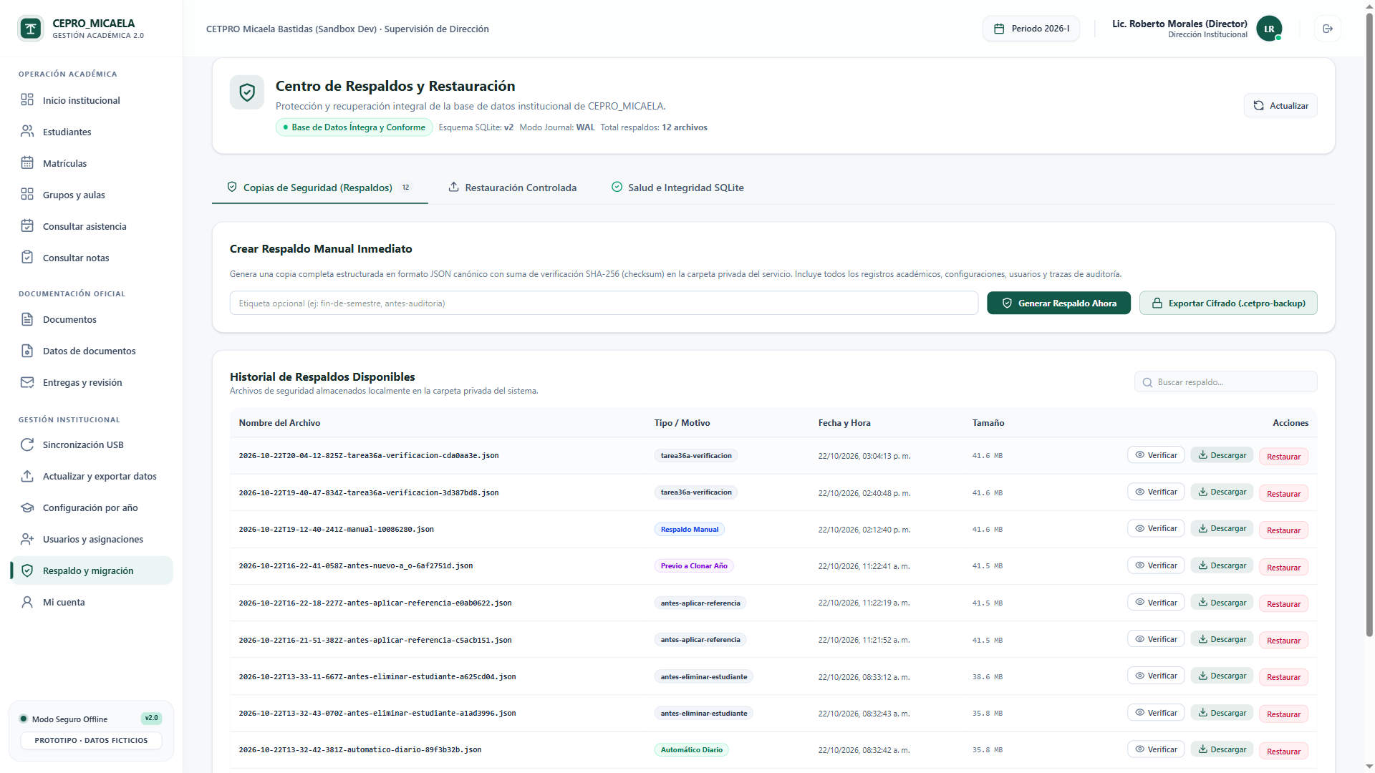
Evidencia 01 · Paso 1. Módulo de respaldo institucional con función de exportación cifrada y verificación criptográfica.
2. Inspección Previa (Preflight) y Desbloqueo Seguro de Respaldos
Se implementó una barrera de seguridad obligatoria antes de cualquier restauración: el sistema analiza la cabecera del archivo, verifica el hash SHA-256 contra el contenido real y exige la contraseña institucional antes de aplicar cambios a SQLite.
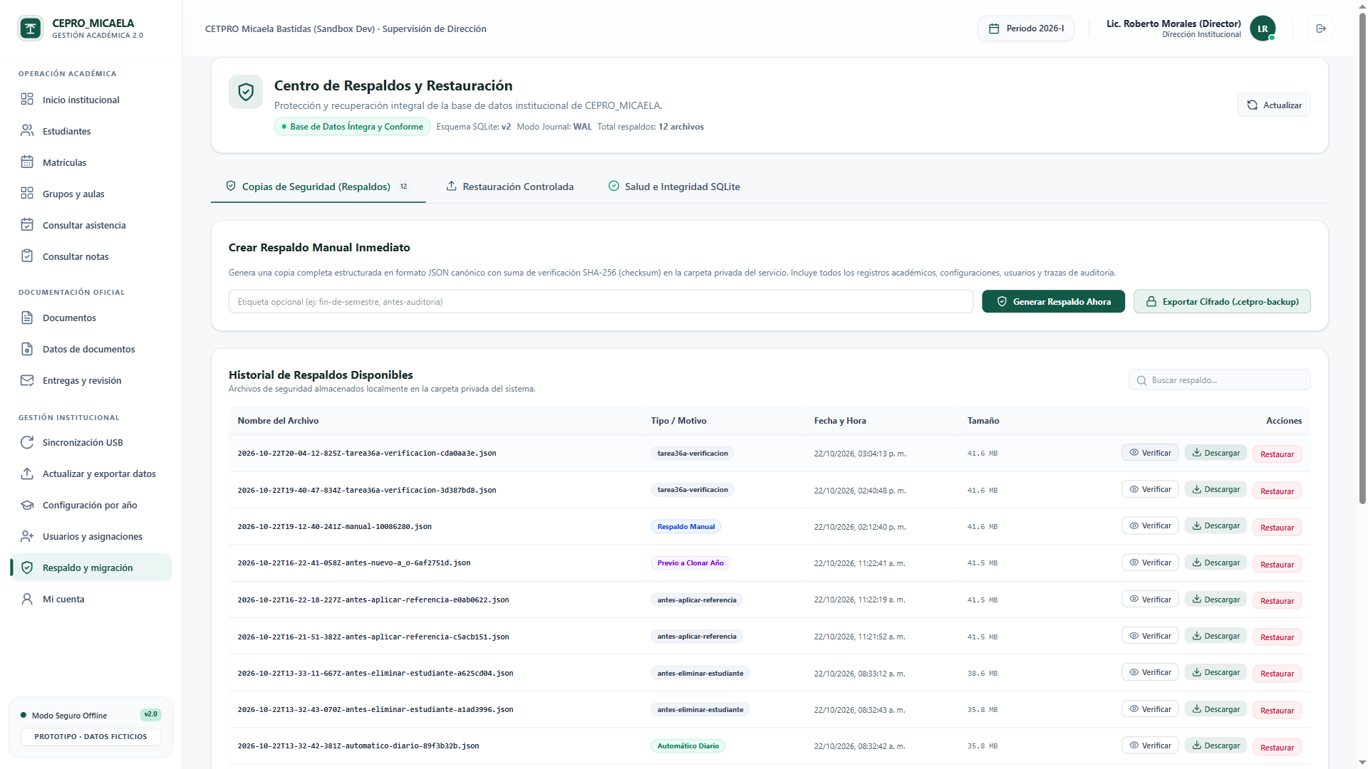
Evidencia 02 · Paso 2. Modal interactivo de inspección previa (preflight) que valida el hash SHA-256 y desbloquea el archivo.

SENATI - FORMACIÓN PROFESIONAL DUAL
DESCRIPCIÓN DEL PROCESO: CONCURRENCIA, INSTALADOR Y PRUEBAS
3. Sincronización Descentralizada P2P y Resolución de Conflictos HTTP 409
Se construyó el centro de sincronización offline para intercambiar información entre docentes y secretaría sin requerir internet, dotado de un comparador de versiones para dirimir colisiones concurrentes de registros.
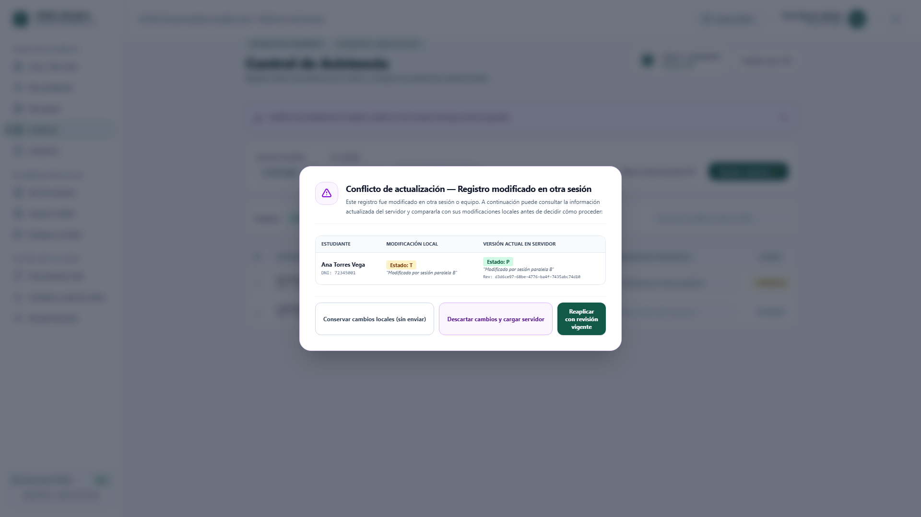
Evidencia 03 · Paso 3. Comparador visual interactivo de conflictos HTTP 409 para resolución granular de datos concurrentes.
4. Empaquetado Desktop y Preservación de Datos en Reinstalaciones
Se configuró el instalador Inno Setup para Windows, comprobando que las actualizaciones y reinstalaciones conserven íntegra la base de datos local SQLite y los archivos de sesión del CETPRO.
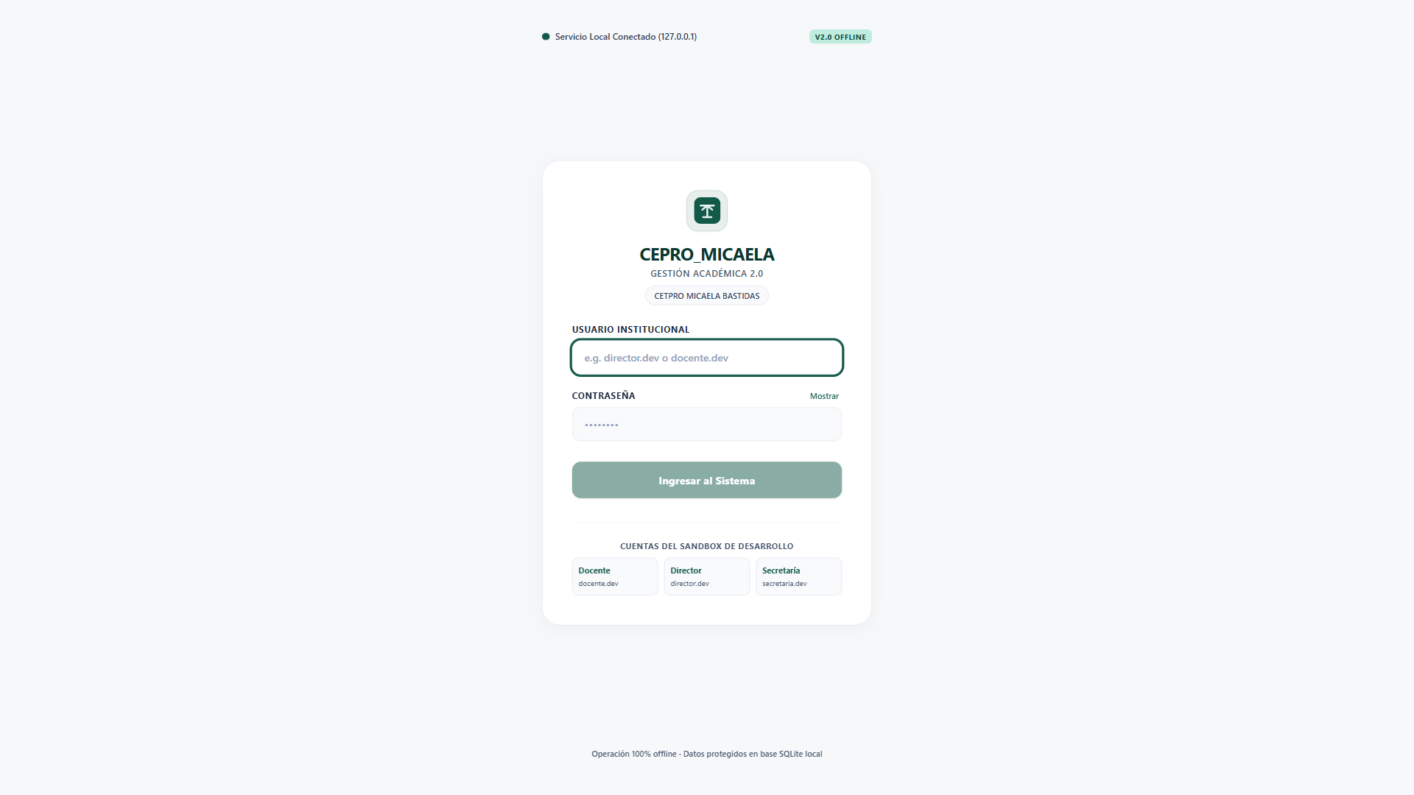
Evidencia 04 · Paso 4. Verificación del ciclo de vida del instalador: reinstalación limpia con 100% de datos preservados.
N. Pruebas del Funcionamiento y Dashboard Ejecutivo
Se ejecutaron pruebas automatizadas de seguridad offline y verificación del ciclo de vida del ejecutable, corroborando el correcto despliegue del Dashboard de Dirección General con métricas consolidadas en tiempo real.
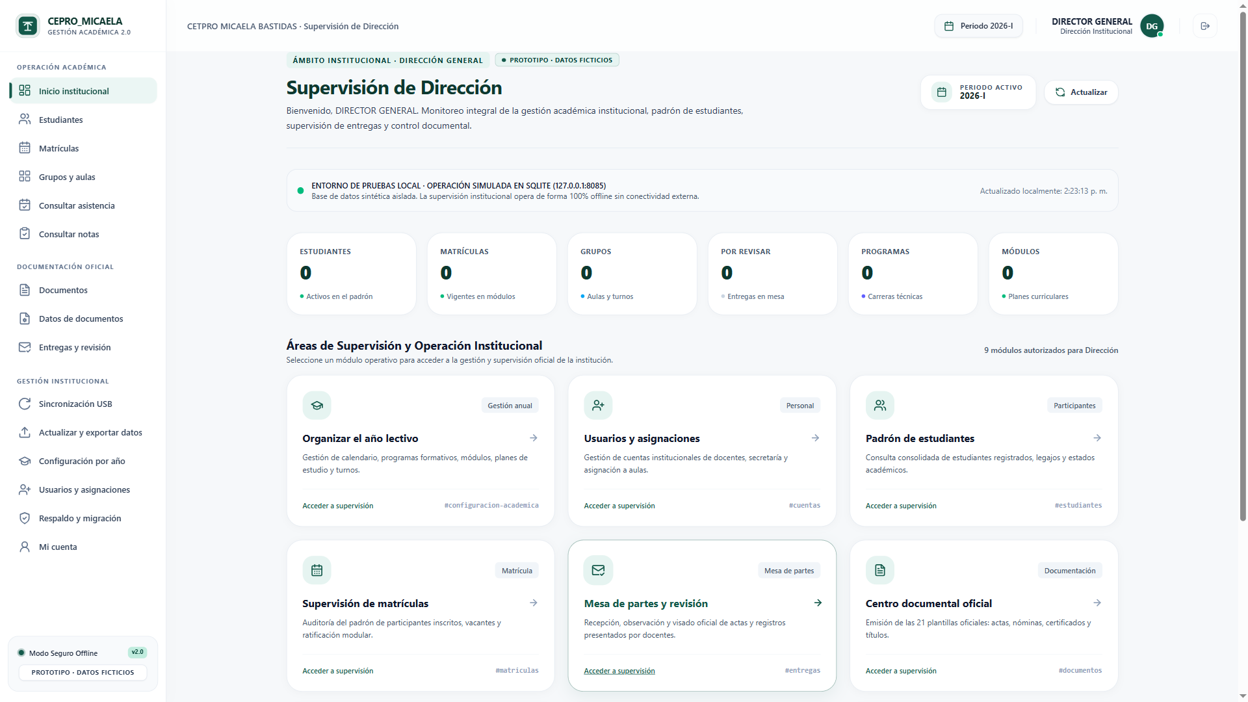
Evidencia Final · Paso N. Panel ejecutivo de Dirección General operativo tras el arranque seguro del instalador Windows.

SENATI - FORMACIÓN PROFESIONAL DUAL
RESULTADO OBTENIDO
Con la ejecución de esta tarea se consiguió transformar la solución en una aplicación de escritorio profesional para Windows, completamente autónoma y blindada. El personal del CETPRO (Directora, Secretaría Académica y Docentes) dispone ahora de una herramienta que arranca instantáneamente, respalda su información con altos estándares criptográficos, previene la sobrescritura accidental mediante validaciones inteligentes y permite sincronizar las notas y asistencias entre diferentes computadoras de manera confiable y transparente.
Logro principal: Despliegue exitoso del instalador nativo CEPRO MICAELA 2.0 con arquitectura offline-first, cero pérdida de datos garantizada y sincronización armónica entre perfiles institucionales.
[ FOTOGRAFÍA DEL ESTUDIANTE ]
ESPACIO RESERVADO PARA LA FOTO DE TRABAJO EN LA EMPRESA
Colocar aquí la fotografía del estudiante Gonsalo Guzman Jordan desarrollando la tarea en su estación de trabajo / laptop técnica en la empresa.
Dimensiones recomendadas: Fotografía a color en alta resolución (proporción 4:3 o 16:9)

SENATI - FORMACIÓN PROFESIONAL DUAL
MÁQUINAS, EQUIPOS, HERRAMIENTAS Y MATERIALES (LISTAR LO UTILIZADO)
CATEGORÍA | ELEMENTO / MATERIAL | ESPECIFICACIONES | FUNCIÓN EN EL PROCESO
Equipo principal | Estación Laptop / PC | Intel Core i7, 16GB RAM, SSD NVMe, Win 11 | Desarrollo, compilación del instalador y pruebas.
Software desarrollo | Visual Studio Code | IDE con plugins TypeScript, Tailwind, ESLint | Entorno de edición de código y depuración.
Tecnología / lenguaje | TypeScript 5 / ES2022 | Tipado estricto y contratos de datos | Lógica transaccional, cálculo de hashes y modelos.
Tecnología / framework | React 18 + Vite | Componentes reactivos de alta velocidad | Construcción de UI adaptativa por roles.
Control de versiones | Git 2.x & GitHub | Control de versiones distribuido y ramas | Gestión de historial y resguardo de código.
Línea de comandos | PowerShell 7 | Shell de automatización de Windows | Ejecución de scripts de compilación y pruebas.
Empaquetado | Inno Setup Compiler | Compilador de instaladores para Windows | Creación de ejecutable que preserva SQLite.
Herramienta pruebas | Node Test Runner | Framework de pruebas nativo con aislamiento | Verificación del ciclo de vida del instalador.
Material digital | Normativa MINEDU | Directivas R.D. 0124-1983-ED y títulos | Alineación a requerimientos legales vigentes.
Recurso del sistema | SQLite 3 / IndexedDB | Bases de datos locales ACID con hash | Persistencia autónoma de expedientes y notas.
Recurso del sistema | Electron 44.x | Framework de escritorio multiplataforma | Contenedor nativo Windows offline-first.

SENATI - FORMACIÓN PROFESIONAL DUAL
SEGURIDAD E HIGIENE INDUSTRIAL / AMBIENTAL (ATS, CHARLA SST / SGA)
Revisión previa del puesto: Se verificó el orden y limpieza del área de desarrollo técnico, distribución adecuada de cables para evitar tropiezos, ventilación natural y estabilidad del soporte de la computadora portátil.
Riesgos identificados: Fatiga ocular por tiempo prolongado frente a pantalla, sobrecarga en tomacorrientes, malas posturas ergonómicas y riesgo de pérdida accidental de información por cortes eléctricos.
Medidas preventivas adoptadas:
• Aplicación de la regla 20-20-20 (descansar la vista cada 20 minutos enfocando a distancia).
• Uso de iluminación ambiental adecuada y activación de filtros de luz azul en los monitores.
• Mantenimiento de postura ergonómica con espalda recta y apoyo lumbar a 90 grados.
• Realización de pausas activas de 5 minutos cada 2 horas para relajación muscular.
• Generación de respaldos continuos con verificación de hash SHA-256 para evitar pérdida de datos.
Charla de cinco minutos (SST): «Prevención de riesgos ergonómicos, síndrome del túnel carpiano e higiene postural en jornadas prolongadas de desarrollo de software.»
Sistema de Gestión Ambiental (SGA): Reducción al 100% del uso de papel mediante validación digital en visores integrados; suspensión automática de pantallas y ahorro energético al finalizar la jornada.
Resultados de la Ejecución y Recomendaciones
Resultados de la ejecución: Se cumplió con éxito el objetivo: el sistema cuenta con respaldo cifrado inviolable, resolución de concurrencia y un instalador para Windows que preserva la base de datos intacta. Las pruebas confirmaron que SQLite conserva el 100% de los datos ante reinstalaciones.
Recomendaciones para la operatividad continua:
• Programar la exportación del respaldo cifrado al término de cada semana lectiva hacia almacenamiento externo.
• No manipular directamente el archivo cetpro.sqlite en el explorador mientras la aplicación esté en uso.
• Verificar siempre el hash SHA-256 en la ventana de inspección previa antes de restaurar un archivo de respaldo.
• Mantener actualizado el sistema operativo Windows para contar con los últimos parches de seguridad.
• Efectuar pruebas semestrales de restauración en un equipo alternativo para certificar la vigencia de las copias.

SENATI - FORMACIÓN PROFESIONAL DUAL
HACER ESQUEMA, DIBUJO O DIAGRAMA
DIAGRAMA DE ARQUITECTURA OFFLINE-FIRST, SEGURIDAD CRIPTOGRÁFICA Y EMPAQUETADO DESKTOP
Flujo arquitectónico de la solución implementada:
1. [APLICACIÓN DESKTOP ELECTRON + REACT] --> Control de acceso RBAC, asistente de primer arranque y módulos de UI adaptativa.
2. [MOTOR DE SEGURIDAD CRIPTOGRÁFICA] --> Generación de sellos hash SHA-256 inmutables, cifrado AES y preflight de validación antes de restaurar.
3. [SINCRONIZACIÓN Y CONFLICTOS HTTP 409] --> Intercambio de paquetes P2P offline, comparación de versiones de notas y resolución granular.
4. [ALMACENAMIENTO LOCAL SQLite 3] --> Operación 100% offline-first, ubicación protegida en %APPDATA% e integridad transaccional ACID.
5. [COMPILADOR INNO SETUP (.iss)] --> Empaquetado en instalador ejecutable de Windows con directivas de conservación absoluta de base de datos.

SENATI - FORMACIÓN PROFESIONAL DUAL
EVALUACIÓN DEL INFORME POR EL INSTRUCTOR | NOTA
Cumplimiento de objetivos técnicos, calidad de redacción técnica, fundamentación del proceso y verificación de evidencias visuales.

OBSERVACIONES Y RECOMENDACIONES DEL MONITOR DE EMPRESA:
Observaciones del Monitor de Empresa:
El estudiante ha demostrado un desempeño sobresaliente en la modernización del sistema institucional, cumpliendo rigurosamente los estándares de seguridad de datos, estabilidad offline y facilidad de uso para el personal del CETPRO.
Se recomienda continuar con la capacitación al personal administrativo y programar las auditorías periódicas de respaldo.

FIRMA DEL ESTUDIANTE  GUZMAN JORDAN, GONSALO  ID: 001499194 |  | FIRMA DEL MONITOR DE EMPRESA  CETPRO PÚBLICO MICAELA BASTIDAS  Sello y Firma Institucional

SENATI - FORMACIÓN PROFESIONAL DUAL
REGISTRO DE OBSERVACIONES Y SEGUIMIENTO INSTITUCIONAL
Espacio reservado para el seguimiento del Instructor de SENATI y visitas a la empresa:
Visita de supervisión y validación de actividades de formación profesional en empresa. Verificación de entorno de prácticas y proyectos ejecutados.

SENATI
PROPIEDAD INTELECTUAL DE SENATI. PROHIBIDA SU REPRODUCCIÓN Y VENTA SIN LA AUTORIZACIÓN CORRESPONDIENTE

